NOUVELLES DE BOYEKOLI CONGO DANS LA FORET DE UMA (AVRIL 2014)
Introduction
Les études faunistiques, floristiques, Ichtyologique et mycologique de la forêt de Uma ne sont encore qu’à la phase pépinière c’est-à-dire qu’elles ne sont pas encore approfondies. Ce qui justifie le but de cette première mission de mener une étude de la biodiversité animale et végétale qui colonisent cette dernière pendant cette saison sub-pluvieuse.
La forêt de Uma est une forêt de la communauté locale de tribu kumu située à 96km sur la route Ituri dans le territoire d’Ubundu, collectivité de Bakumukilinga, groupement de Bafwaboli et la localité de Basukwambula. La forêt dont fait l’objet de ce rapport est située sur la route Ituri à 80,44km à vol d’oiseau de kisangani mais pratiquement à 96km de kisangani même. Ses coordonnées géographiques sont : N 00°33.247’ et E 025°55.779’ à 447 m d’altitude.
Cette étude appuyée par le projet VLIR/CUI, était conduite dans les forêts tropicales humides de Uma au Sud-Est de la Province Orientale. Cette mission a bénéficié de l’expertise de plusieurs chercheurs dans différents domaines. Les investigations ont été menées en Mammalogie (Rongeurs, Bushmeat et Chiroptères), Ichtyologie, Ornithologie, Insectes Parasitoïdes, et Botanique.

1° Du déploiement
Inspiré de BoyekoliEbale Congo 2010, nous avons décidé de regrouper pour la première fois sous ce vocable général « Boyekoli Congo » toutes les explorations et études de terrain qu’effectueront les scientifiques de l’Université de Kisangani et leurs collaborateurs nationaux et internationaux pour les études de la Biodiversité de la R.D.Congo.
C’était le jour du voyage le 08 Avril 2014 vers 09h00 devant le Bâtiment du Centre de Surveillance de la Biodiversité(CSB), que tout a commencé par les travaux de chargement de deux camionnettes Hilux, une camionnette Nissan et deux motos AG. Etaient à bord, une importante délégation de 28 personnes dont 21 Scientifiques de différents domaines, un Technicien de Recherche, cinq Etudiants (dont deux finalistes pour la récolte des données de mémoire et trois étudiants de première licence et deux personnes d’appoint pour la maintenance de la cuisine.
Ensuite, les chauffeurs ont fait le plein de fuel pour les trois véhicules et deux motos.
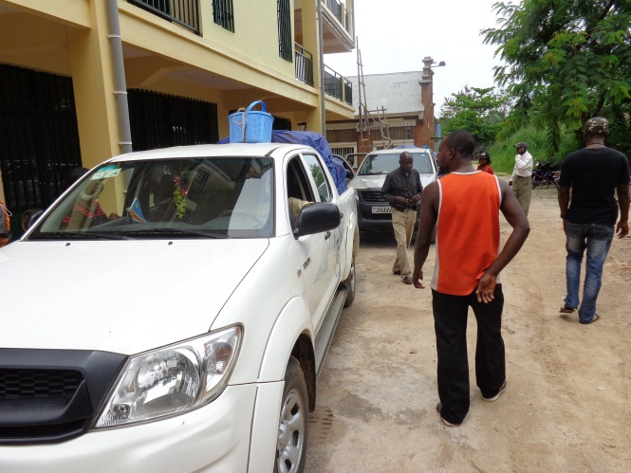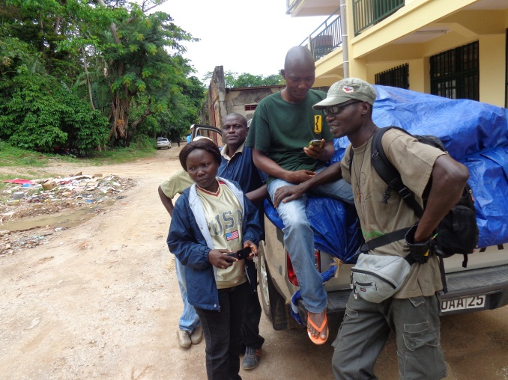
Chargement des véhicules le jour même de départ
Le service de la Logistique a pu remettre à chaque voyageur un sachet contenant une boite de sardine, un pain et une bouteille d’eau de 1,5litre pouvant leur servir en cours de route.
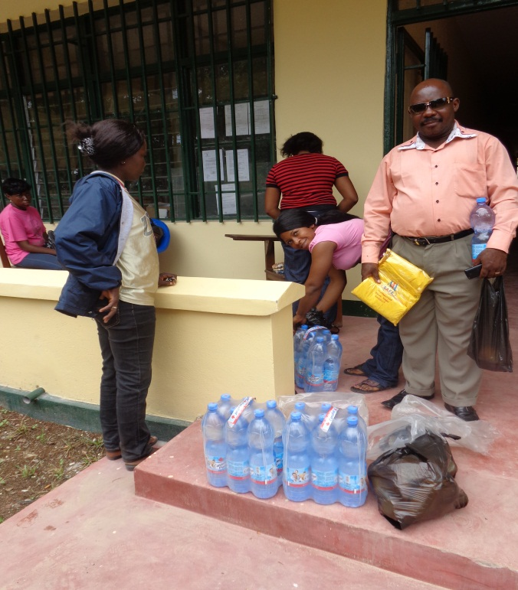
Remise de la ration de voyage
A 13h35’, toute l’équipe a commencé le voyage après la grande consigne du chef de la Mission le Professeur DUDU AKAIBE, de s’arrêter surtout à la barrière située à 23km.
A 14h20’, toute l’équipe était réunie à 23km et après les différentes formalités administratives et a continué son voyage pour arriver à 92km(siège administratif de la collectivité de Bakumukilinga), Le Chef de Mission a dû présenter les civilités aux autorités administratives et coutumières en place et le secrétaire de la collectivité a accompagné l’équipe jusqu’à 96km où l’équipe était arrivée vers 16h50’

2° De l’Arrivée dans la forêt de Uma
Juste à l’arrivée de l’équipe, le secrétaire de la collectivité a présenté l’équipe au chef de la localité et s’en est suivi d’une brève explication du Docteur Gambalemoke sur la composition de l’équipe et l’objectif même de la mission et la remise de l’ordre de mission pour être avisé
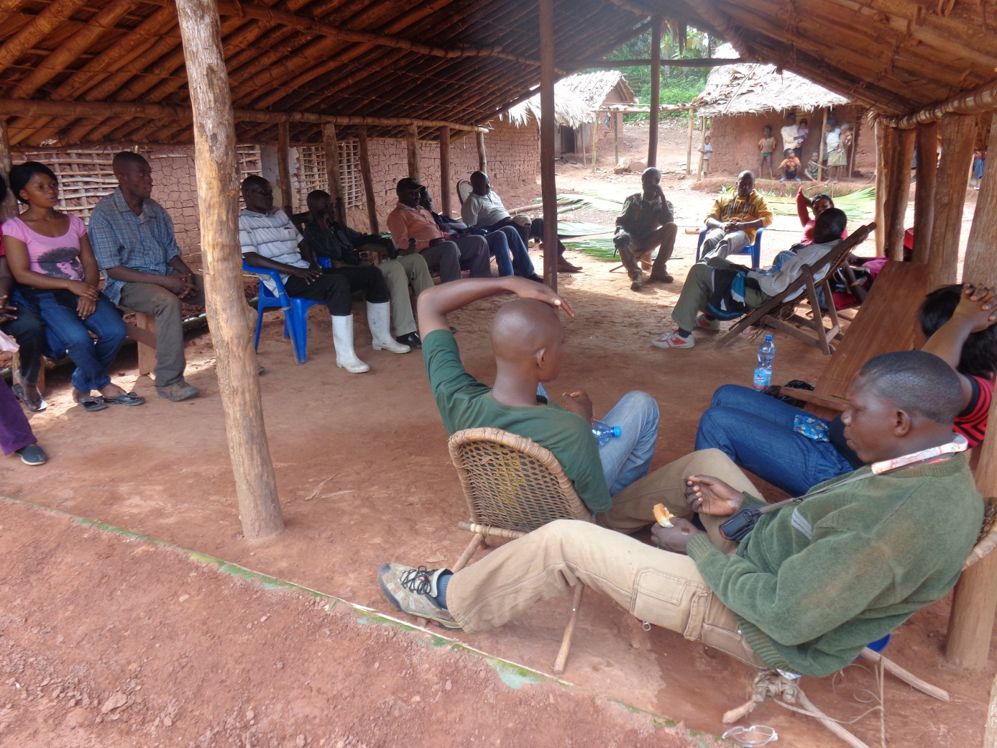
L’équipe en repos dans le hangar du chef de localité

Après le repos, l’équipe a procédé au déchargement de véhicules, la première installation des tentes et dans l’entretemps le chargé de la logistique de terrain a procédé à la négociation d’un local pouvant servir de dépôt pour toute l’équipe et le premier contact pour le recrutement des guides et deux mamans auservice de l’eau et bois mort a commencé.
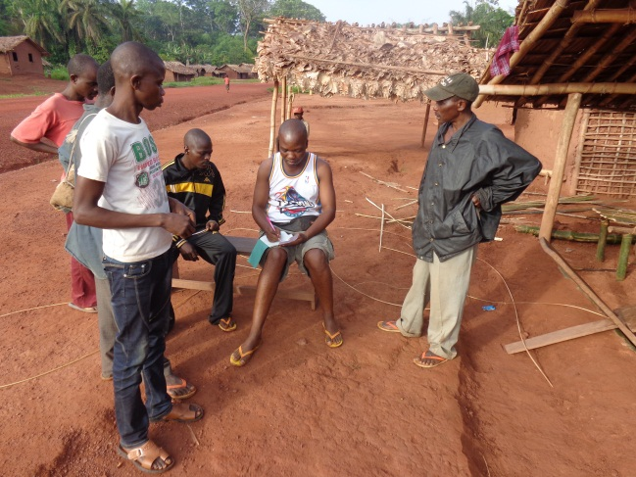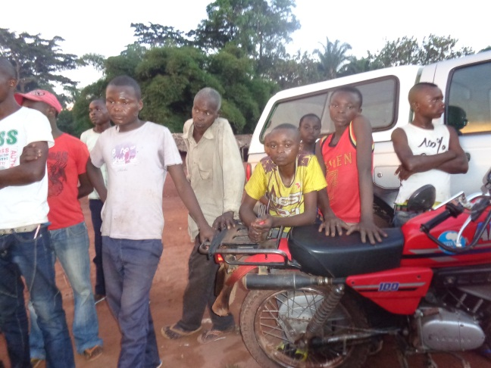
Le recrutement des guides et leur répartition dans différentes équipes

3° Des travaux de terrain
Le lendemain de notre arrivée, tout a commencé par le recrutement de deux personnes dont l’une était chargée pour la construction de douche et l’autre pour la construction des sièges et tables servant de laboratoire de terrain et les deux mamans désignées par le chef de localité ont commencé avec les premiers travaux de ravitaillement d’eau et de bois mort.
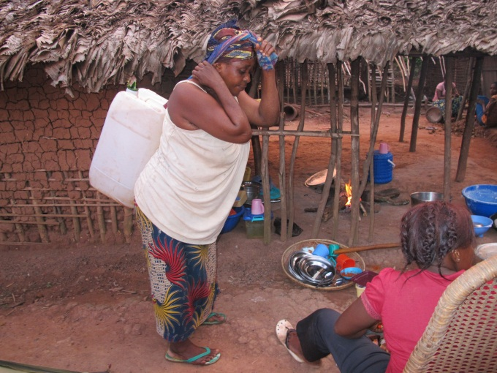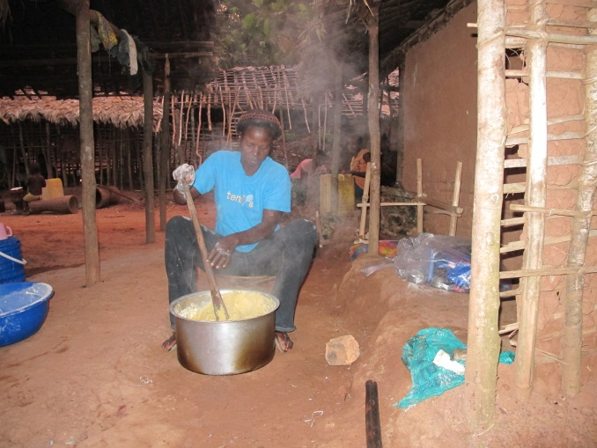
Les mamans ramenant de l’eau et apprêtant la nourriture de l’équipe
Le chargé de recrutement des guides a procédé à la répartition des guides dans différentes disciplines : les Rongeurs et Insectivores pour l’installation de Pitfall, Shermann, Museum et Victor ; les Chiroptères et les Oiseaux pour l’installation des filets Japonais; l’équipe de bushmeat ; l’équipe botanique pour les descriptions végétales et récolte des champignons ; l’équipe des Insectes parasitoïdes et enfin l’équipe d’Ichtyologie qui devrait faire des navettes chaque jour vers la rivière Uma située à 92km de Kisangani.
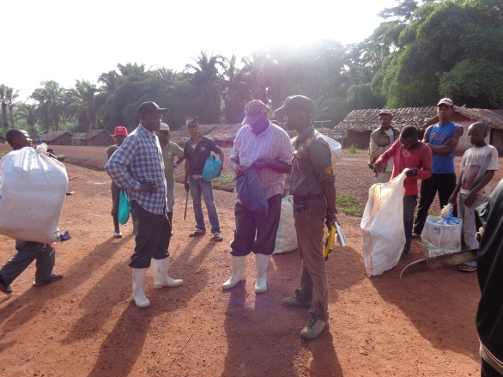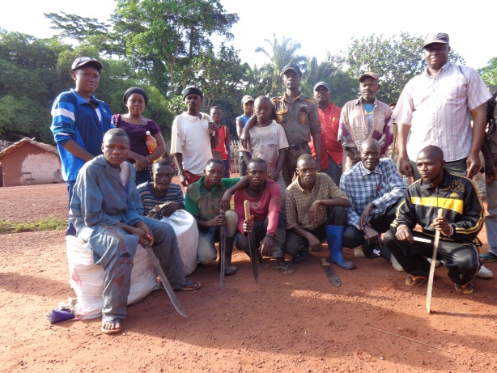Déploiement de quelques chercheurs et guides pour l’installation de pittfall
Le jour suivant(10 avril 2014), le premier relevé a commencé et le chef de Mission, le Professeur DUDU a accompagné l’Assistant Nebesse et une Etudiante vers 122km pour aller prélever quelques échantillons sur le bushmeat, ils ont fait un voyage aller-retour. Dans l’entretemps les premiers travaux de laboratoire ont commencé(préparation de liquide conservateur, mensuration, étiquetage,etc.)
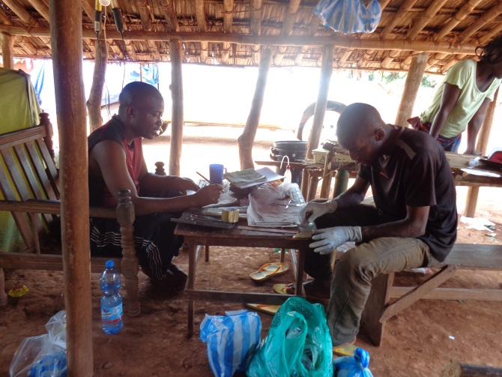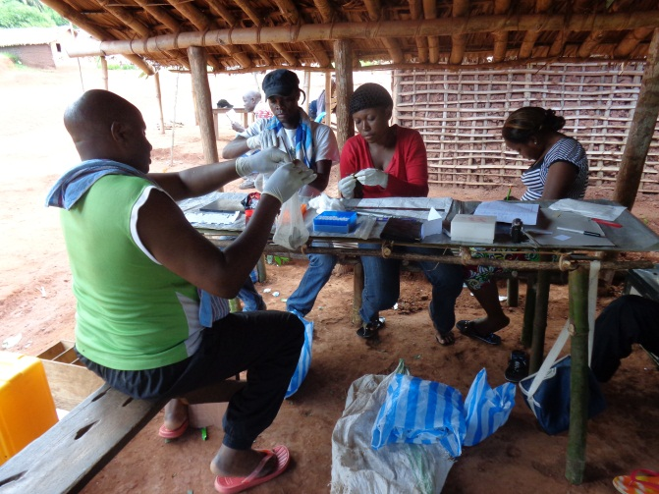
Equipe chiroptères au labo équipe Rongeurs et Insectivores
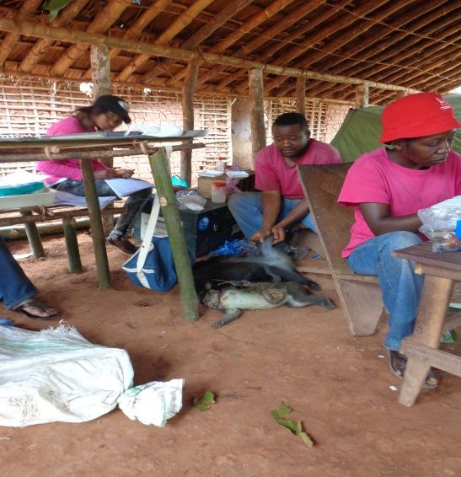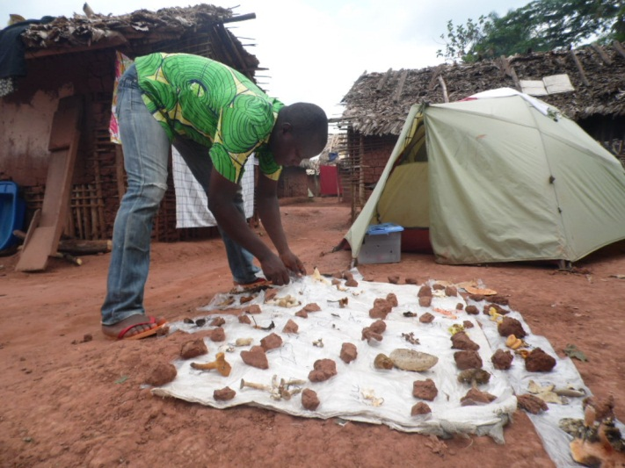Equipe bushmeat équipe botanique(séchage champignon)

En date du 12 Avril 2014, c’était l’arrivée du Professeur Gembu et le Chef de travaux Danadu en provenance de kisangani qui ont rejoint la grande équipe et chacun pour donner de tonus à leur discipline respectivement l’équipe des Chiroptères et de poissons.
Pour le reste de l’équipe malgré les pluies intempestives, il s’en est suivi des relevés journaliers, le déplacement de certains dispositifs de piège dans différents habitats et les travaux préliminaires de laboratoire dont la pré identification, les mensurations et la conservation du matériel biologique dans le liquide conservatoire.
Pour les 10jours affilés de terrain, les équipes zoologiques ont pu exploiter différents habitats(surtout la fameuse colline rocheuse dénommée ‘Mabolongo’). L’équipe botanique s’est répartie en deux sous- groupes : un pour la récolte de champignon et l’autre pour l’ouverture des layons et les travaux de dénombrement. En même temps l’équipe des Poissons a exploré un grand réseau hydrographique dont la rivière Uma.
A la veille de notre retour, une équipe (composée des Professeurs Dudu et Gembu, le Chef de travaux Danadu et le chauffeur Omba) est allée visiter le pont de Onane à 61km de kisangani dont son état inquiétait l’équipe pour le retour.
4° Du Social
Pour des raisons sociales et de collaboration, l’équipe a offert une quantité de médicament au Président du comité de développement deUma qui avait son fils malade.
Pendant notre séjour, le village était endeuillé par la disparition d’un jeune enfant, l’équipe a dû assister la famille endeuillée avec une somme d’argent pour la circonstance.
5° De retour
A la fin de séjour et à la veille du voyage, tous les dispositifs de pièges et autres étaient désamorcés à l’exception de dispositif des Rongeurs et Insectivores qui sont restés car les deux Etudiantes et leur Encadreur devraient réaliser 21jours de terrain pour des données de mémoire.

Le jour même de retour, le service de logistique a procédé à la rémunération des guides et dans l’entre temps les tentes étaient démontées et autres effets pliés ; le chargement de trois véhicules et une moto a commencé.

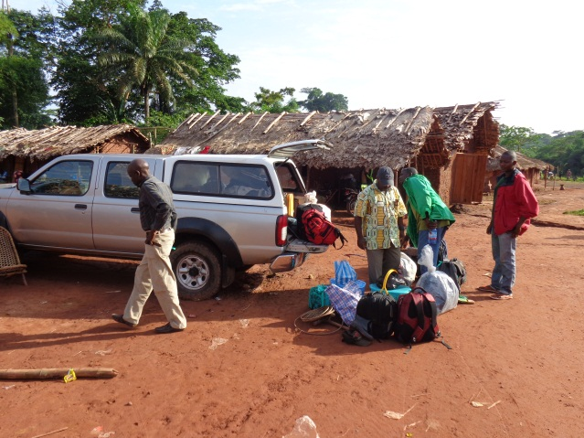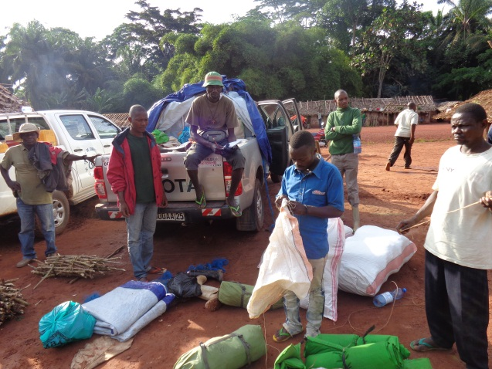
Chargement des véhicules pour le retour

A 10h20’ du 17 Avril 2014, c’était le début de retour par l’équipe de moto et véhicules pour arriver au pont de Onane à 61km de Kisangani (N 00°28.679’ , E 025°41.193’ et une altitude de 432mètres) vers 11h04’. C’est par là que l’équipe a connu une difficulté mineure de traverser sur le pont qui semblait déjàdétérioré et que nous pensons que ça pourra être arrangé dans les jours qui suivent.
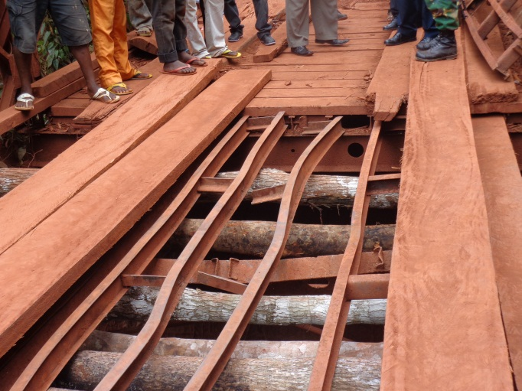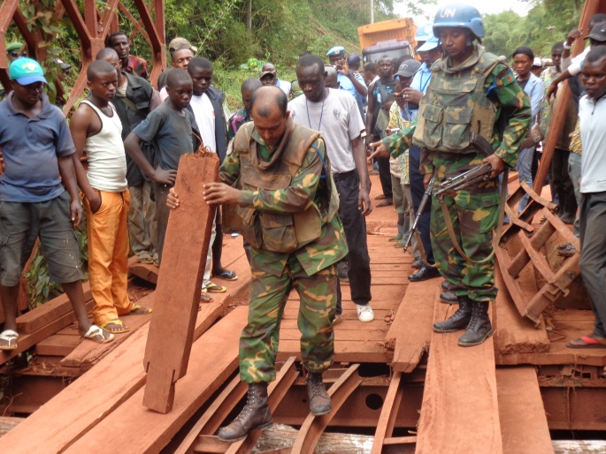
Etat de pont de Onane et arrangé par certains usagers de la route

Environs 70minutes après, nous avons pu traverser ce pont pour arriver à Kisangani vers 14h15’ où nous étions accueillis par certains de nos collegues.
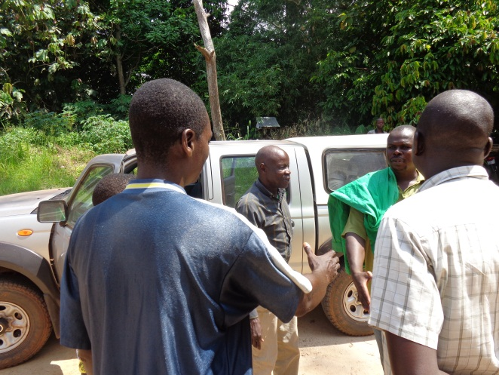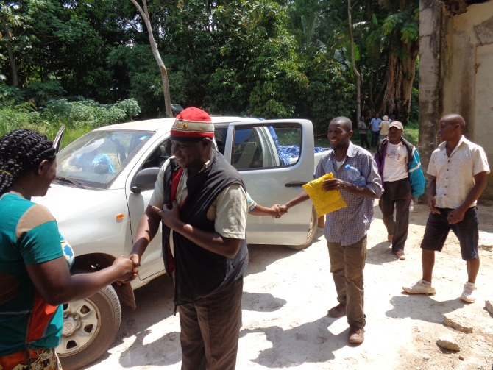
Arrivée à la Faculté des Sciences devant le bâtiment du CSB
6° DES OPPORTUNITES
A travers cette exploration scientifique financée par le projet VLIR/CUI, nous avons saisi l’opportunité de :
- Découvrir la forêt de la communauté locale deUma
- Recueillir les données de base pendant cette saison sub-pluvieuse sur la faune et la flore de cette forêt de la communauté locale et de découvrir leur vécu quotidien.

7° DES DIFFICULTES
Le séjour de terrain s’est bien passé sans incident majeur mais nous ne manquerons pas de signaler quelques difficultés mineures qui sont :
- Les pluies intempestives et prolongées ont un impact négatif sur nos captures et le bon déroulement de nos travaux
- Un cas de dégât d’un filet par un paysan qui a retiré un oiseau.
- La tendance à la hausse de prix du matériel biologique fourni par les récolteurs du village
- Le passage sur le pont de Onane et que nous pensons que cela sera remédié dans les jours qui viennent.

8° RECOMMANDATIONS
De tout ce qui précède, nous formulons les recommandations ci-dessous :
- Pour la connaissance de la Biodiversité, d’autres expéditions pourront se faire dans la même forêt pendant la saison sub- sèche.
- Nécessité de réunir d’avantage plusieurs spécialistes pour plus de résultats par site à étudier
- Les grandes Missions nécessitent l’union des moyens logistiques et financiers, avec une meilleure coordination et gestion de calendrier et du personnel

Remerciement
Nous remercions le Projet VLIR/CUI, DGD Belgique, L’unikis, la Faculté des Sciences, la Faculté de Gestion des Ressources Naturelles non Renouvelables et le CSB avec son appui en personnel et logistique pour la réalisation de cette expédition scientifique

Fait à Kisangani, le /Avril/2014

Pour le Rapporteur

André MalekaniBendeke
Assistant de Recherche

